Discours de Zelensky à l’Assemblée :
Fabien Roussel a entendu « un appel à faire entrer l'Europe dans une 3e guerre mondiale,
c'est extrêmement grave »
« Nous devons tout faire pour trouver une solution politique », insiste le secrétaire du Parti communiste qui s'inquiète d'une « escalade guerrière », entre les propos d'Emmanuel Macron et ceux du président ukrainien.

France Info Publié le 07/06/2024
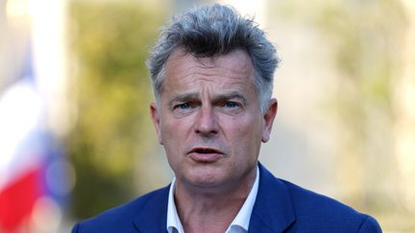
Fabien Roussel, Secrétaire national et député du Parti communiste
« J'ai entendu un appel à renouveler le D-Day, le Débarquement. J'ai entendu comme un appel à faire entrer l'Europe dans une 3e guerre mondiale et c'est extrêmement grave », a réagi vendredi 7 juin sur France Info, Fabien Roussel, député et secrétaire national du PCF, après le discours Zelensky à l'Assemblée nationale.

Guerre en Ukraine
La France est « prête à participer directement » au conflit, affirme la Russie.
« D'ici une semaine, aura lieu notre D-Day" » a dit Zelensky aux députés français en évoquant le sommet de « Paix pour l'Ukraine », organisé en Suisse mi-juin.
« Hitler a franchi ligne après ligne, Poutine en fait de même », a aussi affirmé Zelensky.

Non à « l'escalade militaire »
"Si nous devons tout faire pour que Poutine respecte le droit international et ne gagne pas cette guerre, nous devons tout faire pour trouver une solution politique et que ce conflit ne s’étale pas dans la durée. Or, ce que j'ai entendu aujourd'hui, les annonces du président de la République [Emmanuel Macron] hier nous inquiètent fortement", a poursuivi sur franceinfo Fabien Roussel. Car "c'est l'escalade militaire, l'escalade guerrière".
Sur l’Ukraine
La France envoie des avions de chasse en Ukraine : « Emmanuel Macron a raison », réagit Raphaël Glucksmann, candidat PS-Placer publique aux Européennes.
« Soutenir l'Ukraine, soutenir la résistance ukrainienne comme nous l'avons fait depuis le début, oui ! Mille fois oui ! » En revanche, « faire en sorte que l'Europe entre dans une troisième guerre alors que nous venons de célébrer le 80e anniversaire du Débarquement, en disant 'plus jamais ça', c'est grave, extrêmement grave », a conclu le patron du PCF.

